

KRAV

**Tvärfallsavvikelse, kontroll med mätbil**

TDOK xxxx

Version 0.5

2018-01-18

Gul text ska tas bort eller ändras

Projektgrupp som tagit fram dokumentet:

Björn Kullander, TRV  
Fredrik Lindström, TRV  
Marcus Larsson, TRV  
Thomas Lundberg, VTI  
Leif Sjögren, VTI  
Christian Glantz, Ramböll

För ifyllande av dokumentinformation (i sidhuvudet) – se rutin ”TDOK 2010:46 Rutin för ifyllande av dokumentinformation”.

All gul text (stödtext/exempel) i detta dokument ska raderas när dokumentet är färdigt.

Vid behov ska följande text anges:  
Detta dokument ingår i Trafikverkets säkerhetsstyrningssystem för järnväg. Se särskilda regler för förvaltning av säkerhetstillståndet

Om dokumentet ersätter något annat dokument ska detta anges här

**Innehållsförteckning**

Syfte 3

Omfattning 3

Definitioner och förkortningar 3

1 Översikt 5

2 Felkällor 5

3 Godkända leverantörer av objektmätning 5

4 Mätning 5

5 Kontrollmetod 6

5.1 Rapportering 7

Referenser 9

Rekommenderad litteratur 9

Versionslogg 9

Bilaga 1 – Exempel på leverans av projekterat tvärfall 10

Bilaga 2 – Exempel på redovisning av resultat 11

Syfte

Dokumentet beskriver en kontrollmetod för tvärfall mätt med mätbil. Där krav ställs på vägytans tvärfallsavvikelse mot projekterat tvärfall ska detta dokument åberopas i förfrågningsunderlag tillsammans med:

TDOK 2014:0003, Vägytemätning Mätstorheter

TDOK 2014:0005, Vägytemätning Objekt

TDOK 2014:0706, Tekniskt godkännande för Objektmätning.

Dokumentet ersätter metod beskriven i Bitumenbundna lager, TDOK 2013:0529, version 3.0. I Bitumenbundna lager finns gränsvärden och krav specificerade.

Dokumentet ska användas från och med 1 april 2018.

Kontaktperson för TDOK xxxx är YYYY ZZZZ.

Omfattning

Dokumentet beskriver en metod för kvalitetskontroll av vägytans tvärfall. Vägytans tvärfall mäts med mätbil och avvikelsen kontrolleras mot det projekterade tvärfallet. Mätningen utförs som en separat mätning eller i kombination med en ordinarie objektmätning (TDOK 2014:0005). Endast godkända leverantörer för mätstorheten tvärfall avseende objektmätning får utföra mätningen vid kontroll av statliga vägar. Trafikverket godkänner leverantörer av objektmätning vid ett särskilt förfarande, enligt TDOK 2014:0706.

Definitioner och förkortningar

| **Begrepp** | **Förklaring** |
| --- | --- |
| Tvärfall | Vägytans lutning tvärs färdriktningen i förhållande till horisonten, uttrycks i % (procentenheter). Tvärfallet definieras som negativt då vägmitt har en högre position än vägren och vice versa. |
| Projekterat tvärfall (*tvfp*) | Vägens projekterade tvärfall enligt bygghandling. |
| Spårbottentvärfall (*tvfsb*) | Vägens verkliga tvärfall, som den är byggd. Spårbottentvärfall är den definition av tvärfall som normalt används vid kontroll av ny beläggning. Måttet beskriver vägens medellutning i hjulspåren. Måttet definieras i TDOK 2014:0003, Vägytemätning Mätstorheter. |
| Gränspunktstvärfall | Vägens verkliga tvärfall, som den är byggd. Gränspunktstvärfallet beskriver vägens medellutning i tvärled genom två mätpunkter utanför hjulspåren. Måttet definieras i TDOK 2014:0003, Vägytemätning Mätstorheter. |
| Tvärfallsavvikelse (*tvfavv*) | Differens av uppmätt tvärfall och projekterat tvärfall. Avvikelsen beräknas per 20 m (*tvfavv*) och kontrolleras för 400 m medelvärden () och standardavvikelse (). |
| Medelvärde ( | , där  och  Medelvärdet beräknas för en 400 m sträcka. |
| Standardavvikelse () | , där  och  Standardavvikelsen beräknas för en 400 m sträcka. |
| Objektmätning | Vägytemätning med syfte att kontrollera tillståndet på en vägsträcka. Mätningen utförs i trafikfart med mätbil. |
| Kontrollobjekt | En delsträcka av objektet som används för att kontrollera tvärfallsavvikelse. Kontrollobjektet är normalt 400 m och är begränsat till en riktning och ett körfält. Kontrollobjektet måste dock vara längre än eller lika med 320 m. |

# Översikt

Denna metod ska användas för att kontrollera en vägytas tvärfall mot det projekterade tvärfallet. Vägytans tvärfall bestäms genom vägytemätning med mätbil. Det mått som används i kontrollen är spårbottentvärfall (), vilket beskriver vägytans lutning i förhållande till horisonten (beräknas enligt TDOK 2014:0003).

Kontrollen avgör om vägytan har den lutning tvärs färdriktningen som är projekterad. Vägens lutning är viktig för att motverka sidokrafter i kurvor, säkerställa god vattenavrinning och minska risken för vattenplaning.

# Felkällor

Vid utvärdering av tvärfallsavvikelse ska speciell hänsyn tas till om vägen har tydlig spårbildning (spårdjup max > 7,5 mm). En mätning på en spårig väg kan påverka tvärfallets storleksordning eftersom spårbottentvärfallet definieras i personbilars kontaktyta med vägbanan.

Det är av största vikt att längdmätningen är synkroniserad mellan den projekterade och den uppmätta längden eftersom metoden bygger på absoluta skillnader. Detta hanteras innan mätning (kapitel 4) och i kontrollmetoden (kapitel 5).

# Godkända leverantörer av objektmätning

Trafikverket godkänner leverantörer av objektmätning enligt TDOK 2014:0706 (Trafikverket, 2015). Metoden kontrollerar att avvikelsen mellan mätbil och referensmetod hamnar inom given tolerans. Ett stort test utförs vart fjärde eller femte år och ett test med mindre omfattande utförs årligen.

# Mätning

Det är av största vikt att mätningen är synkroniserad med entreprenadens start- och slutpunkt. Beställningen av mätningen ska inkludera positioner (koordinater) och sektionsangivelser enligt entreprenadens längdmätning för start- och slutpunkt. Mätbilens längdmätning ska kontrolleras mot entreprenadens längd i objektets båda riktningarna och i samtliga körfält som ska mätas. Vid avvikelser mot byggets längdmätning, i huvudriktningens högra körfält, med mer än eller lika med 5 m ska mätbilens längdmätning justeras så att den stämmer överens med entreprenadens längdmätning. Om objektet är beläget i en kurva kan distansskillnader förekomma mellan de olika riktningarna. Om skillnaden är större än 5 m ska distansmätningen justeras så att felen jämnar ut sig mellan riktningarna.

En kontroll av ett vägobjekt utförs med mätbil enligt TDOK 2014:0005. Mätningen kan göras enligt två alternativ, tre repetitioner eller en enskild mätning. En enskild mätning görs endast i undantagsfall, när specificeras i dokumentet. Vid mätning enligt TDOK 2014:0005 kontrolleras kvalitén på tvärfallsmätningen i ett repeterbarhetstest, vilket ger kvalitetssäkrade indata till denna metod. Spårbottentvärfallet () används för att kontrollera det projekterade tvärfallet.

Vid mätning ska operatören notera företeelser som kan påverka resultatet. Dessa företeelser ska också redovisas i rapporten.

# Kontrollmetod

Kontrollen görs för 400 meterssträckor längs vägen (kontrollobjekt). Objektets alla kontrollobjekt kontrolleras. Vägens körfält och riktningar kontrolleras separat. Sträckor lika med eller större än 320 meter ska kontrolleras. Om mätobjektet har hinder på vägen ska hindret i första hand avlägsnas men om detta inte är möjligt ska alla sträckor som har minst 320 meter valida data kontrolleras. Mätleverantören ansvarar för att utföra och redovisa kontrollen av tvärfallsavvikelsen. Kontrollen utförs enligt nedanstående punkter:

* Beställaren av mätningen förser mätleverantören med data som beskriver projekterat tvärfall. Varje förändring av tvärfallet längs objektet ska noteras och knytas till entreprenadens längdmätning, till närmaste hela meter. Se exempel i Bilaga 1.
* Från beställarens underlag om projekterat tvärfall beräknas ett tvärfallsvärde för varje meter längs vägen som underlag för 20 m medelvärden av projekterat tvärfall ().
* Om resultat ska redovisas med gemensam sektionsindelning för vägens båda riktningar ska mätningen som utfördes mot vägens huvudriktning sektioneras om så att en gemensam längdmätning används för båda riktningarna. Mätningen mot huvudriktningen ”vänds”. Detta görs på 1 m nivå.
* En grafisk avstämning (diagram) som visar uppmätt tvärfall och projekterat tvärfall tas fram med 1m upplösning. Diagrammet ska även ingå i objektrapporten. Syftet med den grafiska avstämningen är att visa och säkerställa att överensstämmelsen mellan projekterat och uppmätt tvärfall är bra. Uppenbar avvikelse ska korrigeras genom att;
  + Ändra startdistans för uppmätt tvärfall, om det har uppstått en offset (förskjutning i längsled) mellan mätt och projekterat tvärfall. Den maximala förskjutningen tillåts vara ± 5 m. Vid uppenbara fel av start- och/eller slutsektion för objektet kan större fel uppträda vilket måste åtgärdas.
  + Tänj/krymp mätningen (hela objektets längd) så att mätt och projekterat tvärfall stämmer bättre överens. Detta görs endast om det finns en uppenbar skillnad i längdmätning mellan de olika riktningarna, > 5 m. Den maximala förändringen av objektets längd tillåts vara ± 5 m. Mätningen tänjs eller krymps genom att skapa en ny vektor för längdmätningen. Den nya justerade längdmätningen beräknas som, , där   
    *i* är index för sektionsangivelser per 1 m  
    *sektionproj* är objektets totala längd enligt projekteringen  
    *sektionmät* är objektets totala längd enligt projekteringen  
    Den nya sektionsvektorn avrundas till närmaste hela meter och används i nästa steg vid medelvärdesbildning till 20 m.
* Vid objektmätning med tre överfarter.  
  Uppmätt tvärfall samlas in som ett medelvärde för varje 1 m. 1 m värdena medelvärdesbildas till 20 m för respektive överfart. Medianvärdet av de tre 20 m medelvärdena (*tvfsb*) används i metoden för beräkning av tvärfallsavvikelse.
* Vid objektmätning med en överfart.  
  Uppmätt tvärfall samlas in som ett medelvärde för varje 1 m. 1 m värdena medelvärdesbildas till 20 m. Medelvärdena per 20 m (*tvfsb*) används i metoden för beräkning av tvärfallsavvikelse.
* Mätleverantören ska kunna påvisa om tvärprofilens utseende har stor påverkan (>0,05 % (procentenheter)) på resultatet (uppmätt tvärfall). Detta kontrolleras som medeldifferensen mellan spårbotten- och gränspunktstvärfall per mätriktning och körfält. Om spårbildningens påverkan på tvärfallet är stor tillåts en ökad tolerans om 10 % av kraven för det aktuella objektet.
* Tvärfallsavvikelsen beräknas för varje 20 meterssträcka längs vägen. Endast hela 20 meterssträckor används i kontrollen[1]. Ett tvärfallsunderskott (för liten lutning) ska ha en tvärfallsavvikelse med negativt tecken och vice versa, se nedan.
  + Projekterat tvärfall ≤ 0  
    .
  + Projekterat tvärfall > 0
* De 400 m sträckor som har mätt längd lika med eller större än 320 m sammanfattas av ett medelvärde () och en standardavvikelse () beräknade av de giltiga 20 m sträckorna inom 400 m sträckan.
* Krav ställs på och enligt Bitumenbundna lager (TDOK 2013:0529).

## Rapportering

I de fall då mätningen av tvärfall utförs i samband med en vanlig objektmätning, då jämnhet i längs- och tvärled kontrolleras, ska redovisningen av tvärfallsavvikelse inkluderas i samma rapport. Mätleverantören ansvarar för framtagandet av rapporten.

I rapporten ska följande delar inkluderas;

* Mätleverantör
* Objektnamn
* Positionering, koordinater för objektets start och slut.
* Distanssystem, antingen enligt entreprenadens längdmätning eller med distans=noll från mätstart eller enligt NVDB. Samma riktning för distansen ska rapporteras i båda mätriktningarna, vid förekommen anledning.
* Vägnummer
* Körfält
* Skyltad hastighet
* Mätdatum
* Krav för aktuellt objekt
* Företeelser som kan inverka på resultatet
* Mätbilens längdmätning i relation till projekterad längdmätning i respektive riktning och körfält där mätningen ägt rum.
* Diagram med projekterat och uppmätt tvärfall med 1 m upplösning. Varje diagram bör inte innehålla mer än 2000 m för en tillräckligt bra detaljgrad.
* Tabell med 20 m data för projekterat och uppmätt tvärfall samt tvärfallsavvikelse. Skevningsövergång ska vara tydligt markerat i listan.
* Tabell med 400 m data för projekterat och uppmätt tvärfall samt medelvärde och standardavvikelse för tvärfallsavvikelsen som också tydligt visar om kraven uppfylls eller ej.
* En sammanfattande tabell som redovisar det totala resultatet per riktning och körfält för objektet.
* Sammanfattning av mätsträckan med statistik för uppmätt och projekterat tvärfall samt tvärfallavvikelsen. Resultatet presenteras per mätriktning och körfält. Av tabellen ska också framgå antal underkända respektive godkända 400 m värden för såväl medelvärde som standardavvikelse.
* Tvärfallsavvikelsens fördelning ska presenteras grafiskt för att enkelt kunna se skevheter i resultatet.

Referenser

Trafikverket 2014-A, *Vägytemätning Mätstorheter,* TDOK 2014:0003

Trafikverket 2014-B, *Vägytemätning Objekt,* TDOK 2014:0005

Trafikverket 2015, *Tekniskt godkännande för Objektmätning,* TDOK 2014:0706

Trafikverket 2017, *Bitumenbundna lager*, TDOK 2013:0529, version 3.0

# 

Rekommenderad litteratur

Finns det någon referenslitteratur som vi ska hänvisa till?

Persson, E-M., Ekdahl P., Ramböll, 2006, Nytt tvärfallsmått för kravställning utifrån vägytemätning

# Versionslogg

|  |  |  |  |
| --- | --- | --- | --- |
| Fastställd version | Dokumentdatum | Ändring | Namn (fastställd av) |
| 0.1 | 2017-12-20 | Första versionen | Thomas Lundberg |
| 0.2 | 2017-12-22 | Första revisionen efter förslag från CG. | Thomas Lundberg |
| 0.3 | 2018-01-08 | Andra revisionen efter omarbetningar. | Thomas Lundberg |
| 0.4 | 2018-01-12 | Tredje revisionen efter omarbetningar och komplettering med bilagor | Thomas Lundberg |
| 0.5 | 2018-01-18 | Fjärde revisionen efter projektgruppens åsikter | Thomas Lundberg |

Bilaga 1 – Exempel på leverans av projekterat tvärfall

Projekterat tvärfall överlämnas till mätleverantören. Då en förändring av projekterat tvärfall sker, avrundat till närmaste meter, ska detta noteras för respektive riktning och körfält.

Tabell Exempel på hur beställaren kan förse mätleverantören med det projekterade tvärfallet.

|  |  |  |  |  |
| --- | --- | --- | --- | --- |
| Projektets längdmätning (m) | Projekterat tvärfall (%) | | | |
| K1 norrut | K2 Norrut | K2 Söderut | K1 Söderut |
| 0 | -2.5 | -2.5 | -2.5 | -2.5 |
| 1225 | -2.5 | -2.5 | -2.5 | -2.5 |
| 1302 | -4.5 | -5 |  |  |
| 1346 |  |  | 5 | 4.5 |
| 1607 |  |  | 5 | 4.5 |
| 1653 | -4.5 | -5 |  |  |
| 1739 | -2.5 | -2.5 | -2.5 | -2.5 |
| 3051 | -2.5 | -2.5 | -2.5 | -2.5 |
| …… | …… | …… | …… | …… |

Bilaga 2 – Exempel på redovisning av resultat

Följande sidor beskriver grundkraven på vad som ska redovisas för tvärfallsavvikelse. Om mätuppdraget är en del av en objektmätning som även rör andra mätstorheter ska en gemensam rapport göras. Utformning och design av rapporten kan skilja sig åt beroende på leverantörens grafiska profil och sätt att redovisa.

Tabell Redovisning av mätning och förutsättningar för utvärdering.



Tabell Redovisning av tvärfall och tvärfallsavvikelse per 20 m.



Tabell Redovisning av tvärfall och tvärfallsavvikelse per 400 m samt kontroll enligt krav.



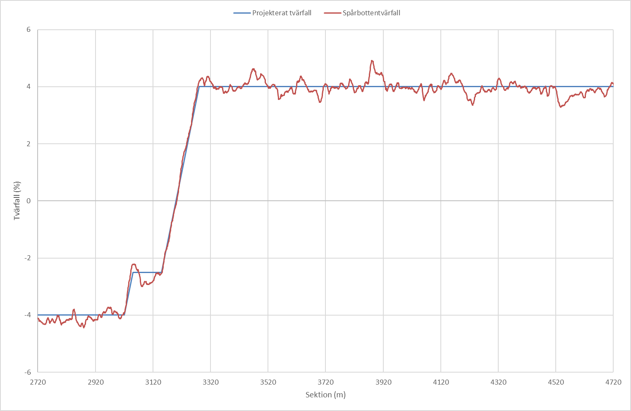

Figur Redovisning av projekterat och uppmätt tvärfall per 1 m.

Tabell Sammanfattning av mätning och kontroll av tvärfallsavvikelse.



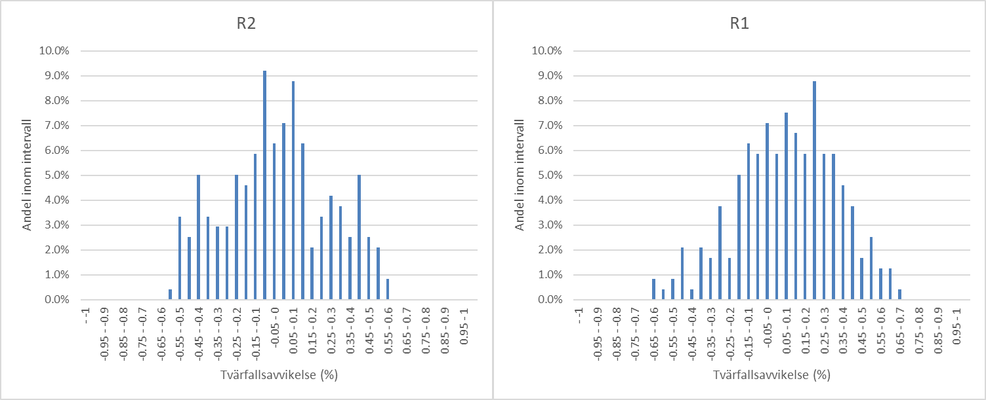

1. Observera att då en mätning har krympts/tänjts kan en 20 m sträcka i vissa fall innehålla 19 eller 21 stycken 1 m värden.